Сигареты мне противны

Меня тошнит от сигарет,

Не нужны мне проблемы,

Лучше дайте мне конфет!
7класс

Сигареты мне противны

Меня тошнит от сигарет

Никогда Вы не курите!

Это главный мой совет!
6 класс.

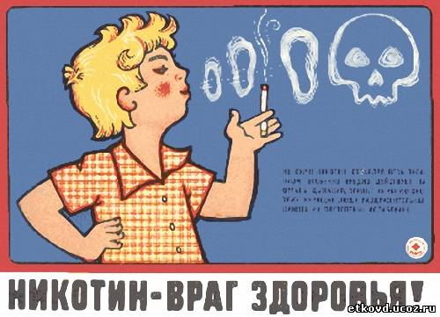

Зло сигареты или нет?

Зло сигареты или нет?

Как точный всё же дать ответ?--

Не трудно если постараться

И со здоровьем побрататься !

Запомни юноша, девчонка:

Здоровье у тебя ОДНО !

Его нельзя купить за деньги,

НО! Погубить его легко !

Зачем губить его напрасно?
когда здоровым можно жить.
работать, заниматься спортом.
счастливым быть и НЕ КУРИТЬ !

Куренье вред, куренье тьма,

Но дело каждого ума:

Курить или здоровым быть?
Неплохо б целый век прожить!
Меня спросили так однажды:
«Ты куришь?» - честный дал ответ:
«Сигареты мне противны,
меня тошнит от сигарет»
Брославский Коля, 10 класс

